主动公开

佛山市教育局关于《致全市非学科类校外
佛山市教育局

线下培训机构告知书》的通知

各区教育局、非学科类校外线下培训机构:
为提醒我市现存非学科类培训机构（已持营业执照或民办非企业法人登记证书但尚未取得办学许可证的机构）在2023年12月1日前取得办学许可证，现印发《致全市非学科类校外线下培训机构告知书》给你们，请各区教育局向辖内校外培训机构送达签收回执并妥善保管，通过官网、官微、微信群、面对面派发等形式广泛宣传，确保告知书内容完整传达至非学科类培训机构，引导其规范办学、诚信经营。

附件：致全市非学科类校外线下培训机构告知书

佛山市教育局
2023年10月20日
附件

致全市非学科类校外线下培训机构告知书

各非学科类校外线下培训机构：
为深入贯彻落实党中央、国务院关于“双减”工作的决策部署，全面落实我省现存非学科类培训机构（已持营业执照或民办非企业法人登记证书但尚未取得办学许可证的机构）证照齐全的工作要求。现将有关事项告知如下。
- 有意愿继续从事面向中小学阶段学生的科技类、文化艺术类、体育类等非学科类培训的机构或个人（尤其是有意愿进入我市义务教育学校课后服务机构白名单的），须按照我省设置标准和各区办证指引，尽快到所属区、镇（街）教育部门提交办证申请材料，在2023年12月1日前取得办学许可证。
- 无意愿继续从事面向中小学阶段学生的科技类、文化艺术类、体育类等非学科类培训工作的机构或个人，应当于2023年11月30日前完成现存在读学员的消课、退费工作，妥善处理场地退租清算、证照注销等相关事宜，完成转型退出。2023年12月1日起，不得面向中小学阶段学生开展科学类、文化艺术类、体育类等非学科类培训。
- 对于2023年12月1日后未取得办学许可证仍在培训的非学科类培训机构，校外培训主管部门有权依据《民办教育促进法》《校外培训行政处罚暂行办法》等法律规章规定依法予以查处。按照规定，未经审批许可擅自办学的机构或个人，最高可处违法所得5倍罚款。
市、区教育局将联合有关部门持续开展专项检查执法，对违法办学的培训机构予以处罚。为免承担法律风险，请各校外培训机构认真对自身经营状况进行评估，符合条件主动办理办学许可证，规范办学、诚信经营，共同促进全市校外培训市场健康有序发展。

附件：佛山市非学科类审批办证咨询电话一览表

佛山市教育局
2023年10月20日
———————————————————————————

“扫一扫”获取广东省艺术、科技、体育类校外培训设置标准、审批指引

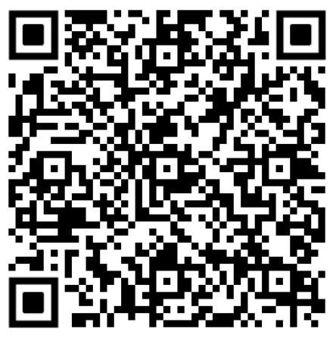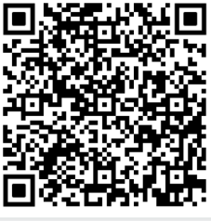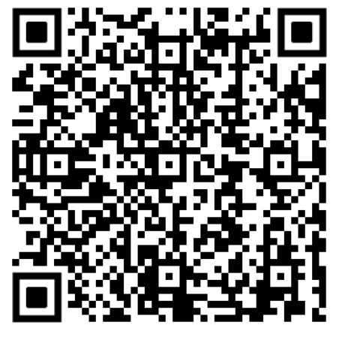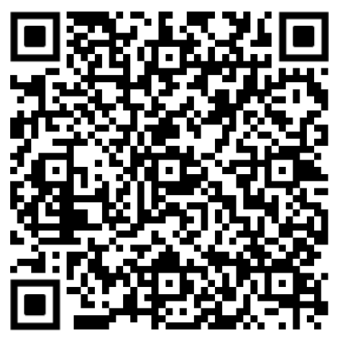

艺术类培训设置标准 科技类培训设置标准 体育类培训设置标准 非学科类设立审批流程指引

———————————————————————————
签收回执：本人已认真阅读《致全市非学科类校外线下培训机构告知书》并承诺如有意愿继续办学将在2023年12月1日前取得办学许可证，如无意愿继续办学将在2023年11月30日前完成现存在读学员的消课、退费及场地退租清算、证照注销等相关事宜。若2023年12月1日后无证仍在开展培训，自愿按照未经审批开展校外培训，接受校外培训主管部门的依法查处。

签收单位：______________________________
签 收 人：______________________________
签收日期：________年_______月_______日

附件

佛山市非学科类审批办证咨询电话一览表

序号 | 部门名称 | 咨询电话
1 | 禅城区教育局 | 0757-8234 1160
2 | 禅城区祖庙街道教育办 | 0757-8273 3031
3 | 禅城区石湾街道教育办 | 0757-8313 3985
4 | 禅城区张槎街道教育办 | 0757-8213 0700
5 | 禅城区南庄镇教育办 | 0757-8201 5663
6 | 南海区教育局 | 0757-8622 2487
7 | 南海区桂城街道教育办 | 0757-8679 0172
8 | 南海区九江镇教育办 | 0757-8655 7181
9 | 南海区西樵镇教育办 | 0757-8680 8341  0757-8688 3152
10 | 南海区丹灶镇教育办 | 0757-8541 1970
11 | 南海区狮山镇教育办 | 0757-8668 1289
12 | 南海区大沥镇教育办 | 0757-8551 0625
13 | 南海区里水镇教育办 | 0757-8566 3325
14 | 顺德区教育局 | 0757-2283 0213
15 | 顺德区大良镇教育办 | 0757-2993 8274
16 | 顺德区容桂镇教育办 | 0757-2838 1257
17 | 顺德区伦教镇教育办 | 0757-2733 0112
18 | 顺德区勒流镇教育办 | 0757-2555 3430
19 | 顺德区陈村镇教育办 | 0757-2383 2987
20 | 顺德区北滘镇教育办 | 0757-2327 1065  0757-2327 1060
21 | 顺德区乐从镇教育办 | 0757-2833 3052
22 | 顺德区龙江镇教育办 | 0757-2388 8721
23 | 顺德区杏坛镇教育办 | 0757-2738 8797
24 | 顺德区均安镇教育办 | 0757-2538 6531
25 | 高明区教育局 | 0757-8828 2511
26 | 三水区教育局 | 0757-8777 9203
27 | 三水区西南街道教育办 | 0757-8761 8842
28 | 三水区云东海街道教育办 | 0757-8616 2639
29 | 三水区白坭镇教育办 | 0757-8756 5331
30 | 三水区乐平镇教育办 | 0757-8739 0319
31 | 三水区芦苞镇教育办 | 0757-8723 3252
32 | 三水区大塘镇教育办 | 0757-8729 3473
33 | 三水区南山镇教育办 | 0757-8721 0216

